
UNIDAD 5
Autenticación y autorización
Tecnicatura Universitaria en Programación 2026
01
CONTENIDO 02
03
Autenticación y autorización.
04
Login de usuarios
05
JWT
06
Protección de rutas
Middleware
Integración con Front
Autenticación
Autenticación = verificar identidad Es responder:
¿Quién sos?
Ejemplo:
● email
● contraseña
Si coincide:
el sistema reconoce al usuario.
Autorización
Una vez que sabemos quién es: preguntamos:
¿Qué puede hacer?
autenticación = identidad autorización = permisos
Login de usuarios
Función principal
Comprobar si los datos ingresados pertenecen a un usuario registrado.
En nuestra arquitectura de backend creamos el auth.controller.js donde vamos a incluir esta lógica.
El login:
-recibe email y password del usuario
-busca usuario
-compara contraseña -genera token
después de validar usuario y contraseña, el backend necesita recordar que ese usuario ya fue autenticado.
Si no hubiera token, en cada request el usuario debería volver a mandar email y pwd
JWT (JSON Web Token)
Es una credencial digital que el backend crea cuando el usuario hizo login correctamente.
Cuando el usuario manda:
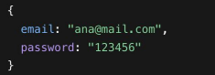
el backend valida:
1. si el email existe
2. si la contraseña coincide con el hash guardado
Si todo está bien, el backend responde:
Nota: en el backend ejecutar npm install jsonwebtoken para instalarlo
Y en .env definir la clave secreta para generar y firmar el token
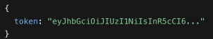
JWT (JSON Web Token) Ese token representa:
“Este usuario ya fue autenticado”. ¿Por qué se necesita?
Porque HTTP es stateless.
Login valida identidad. JWT mantiene esa identidad entre peticiones.
Eso significa que cada request es independiente. El backend no “recuerda” automáticamente quién hizo login antes.
Cómo se usa después del login
El frontend guarda el token y lo manda en cada request protegida:
Ejemplo de login
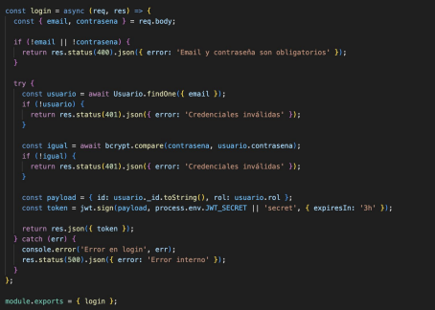
Busca si existe un usuario
con el email ingresado→ si
no devuelve 401
Compara contraseñas
hasheadas utilizando
bcrypt
Si todo es correcto
genera token (se le
El front recibe el token
puede poner tiempo de
expiración)
Agrego el nuevo endpoint en la definición de rutas
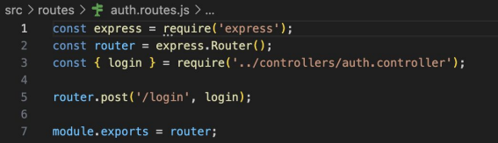
Hasta este momento tenemos el token generado con la info del usuario y el rol.
Ahora que existe login, no todas las rutas deberían quedar abiertas.
Rutas protegidas
Una ruta protegida es un endpoint del backend al que no se puede acceder libremente.
Es decir:
para ejecutarla, el sistema primero debe verificar que quien hace la petición tenga autorización.
¿Por qué aparecen?
Hasta ahora cualquier request podía llegar directamente al controlador. Ejemplo: GET /productos
Si esa ruta es pública, cualquier usuario puede acceder.
Rutas protegidas
Pero hay operaciones sensibles
Por ejemplo:
● ver lista de usuarios
● crear usuarios
● consultar órdenes
● modificar datos
En esos casos no alcanza con recibir la request. El backend necesita saber:
¿Quién está haciendo esta petición?
Entonces una ruta deja de ser pública y pasa a ser protegida
Porque exige una validación previa.
Rutas protegidas
¿Qué valida una ruta protegida?
Puede validar autenticación → que exista un usuario autenticado. O también autorización → que además tenga permisos suficientes.
Ejemplo
Una ruta puede requerir solamente que el usuario haya iniciado sesión: GET /me → Porque cualquier usuario autenticado puede ver su propio perfil.
Rutas protegidas
Entonces aparece una diferencia importante
Ruta autenticada → requiere identidad.
Ruta autorizada → requiere identidad + permiso.
¿Cómo se logra técnicamente?
No se resuelve dentro del controlador directamente.
Se usa un paso previo:
middleware
porque primero hay que revisar la request antes de ejecutar la lógica principal.
Middleware
Es una función que se ejecuta entre la request y la lógica principal de la ruta → revisa cada petición protegida antes de que llegue al controlador.
Sirve para:
validar token
extraer usuario
controlar permisos
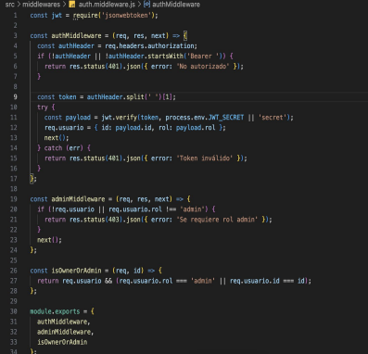
authMiddleware
● toma el token enviado en Authorization ● verifica si existe y si es válido ● extrae id y rol del usuario
● guarda esos datos en req.usuario ● permite continuar con next()
su función es autenticar
adminMiddleware
● revisa req.usuario.rol
Si no es admin:
rechaza acceso.
su función es autorizar según rol.
permite acceso si el usuario es admin o si el recurso le pertenece.
¿Cómo se aplica?
En Express, el middleware se agrega entre la ruta y el controlador.
¿Qué significa?
Cuando llega una request:
primero ejecuta middleware,
si pasa,
recién entra al controlador.
Ejemplo
lógica:
● entra request
● authMiddleware revisa token
● si token válido → ejecuta el controlador ● si no → rechaza
Si además requiere rol admin
Orden importa
primero necesito saber quién es → para después saber qué permisos tiene.
Si por ejemplo teníamos las siguientes rutas para usuarios:
router.get('/', obtenerUsuarios);
router.get('/me', obtenerMiUsuario);
router.get('/:id', obtenerUsuarioPorId);
Pasarían a :
router.get('/', authMiddleware, adminMiddleware, obtenerUsuarios); router.get('/me', authMiddleware, obtenerMiUsuario); router.get('/:id', authMiddleware, obtenerUsuarioPorId);
→ valido si además de estar autenticado es admin
Ejemplo de cómo funciona internamente
1- Llega una request protegida → GET /usuarios
2- Antes de entrar al controlador donde se ejecuta el endpoint entra al authMiddleware y este pregunta → ¿vino token?
3-Si vino token lo verifica, si no vino lo rechaza.
4-Si el token es válido lee la info que trae ej: id y rol. 5-Si la ruta requiere que el rol sea admin porque son funciones específicas de este rol, entra a adminMiddleware y pregunta → ¿rol = admin?
6-Si sí continúa, si no rechaza.
Actividad 1
1- Crear el endpoint de login (utilizar JWT)
2- Definir el middleware: para autenticación y para autorización 3-Aplicar el middleware en las rutas que deben ser protegidas por autenticación y por autorización en el caso que corresponda.
Integración con Front
1- Page de Login
2-Acceso al Login desde algun sitio ejemplo Navbar
3-Page de registro (vinculado a un endpoint público de registro de usuarios) 4-Acceso a la page de Usuarios si el rol del usuario logeado es admin 5-Acceso a crear nuevo producto y nuevo usuario si el rol es admin
Login
● Muestra un formulario con los campos email y contraseña. ● Valida que ambos campos estén completos antes de enviar. ● Envía los datos al backend usando POST /api/auth/login. ● Si el login es correcto, guarda el token en localStorage.
● Muestra un mensaje de éxito y redirige al usuario a /productos. ● Si ocurre un error, muestra el mensaje recibido desde el backend. ● Incluye un botón secundario para ir a la página de registro. ● Maneja un estado de carga para deshabilitar el botón mientras se procesa el login.
Acceso al login
● El Navbar muestra un botón con icono de usuario.
● Al hacer click, se abre un menú desplegable.
● Si no hay sesión activa, el menú muestra la opción Iniciar sesión. ● Al seleccionar Iniciar sesión, se ejecuta navigate('/login'). ● Esto lleva al usuario directamente a la página de login. ● El Navbar revisa si existe un token en localStorage para saber si el usuario está logueado o no.
● Cuando cambia la ruta, vuelve a verificar el estado de sesión para actualizar el menú.
Register
● Muestra un formulario de registro para ingresar los datos del usuario. ● Solicita información como nombre, email y contraseña. ● Valida que los campos requeridos estén completos antes de enviar. ● Envía los datos al backend usando POST /api/auth/register. ● Si el registro es exitoso, muestra un mensaje de confirmación. ● Luego redirige automáticamente al usuario a la página de login. ● Si ocurre un error, muestra el mensaje devuelto por el backend.
Función para obtener rol del token
● Lee el token desde localStorage, lo decodifica y obtiene el rol. Luego se utiliza en los componentes que deben validar el rol del usuario para mostrarse. Ej en la page que se listan los usuarios.
Page de usuarios
● Se accede desde el Navbar si el rol del usuario logeado es admin, de lo contrario no aparece esa opción.
● Redirige a la página de usuarios
● Al ingresar, consulta al backend la lista de usuarios registrados. ● Muestra los usuarios en una tabla con nombre, email y rol. ● Incluye un formulario para crear nuevos usuarios.
● Permite elegir el rol del nuevo usuario: cliente o admin. ● Envía la creación al endpoint POST /api/usuarios.
● Usa el token guardado para autorizar la consulta y la creación.
Nuevo producto
● El botón de “Nuevo producto” de la page Productos solo se muestra para el usuario con rol admin y la ruta se protege con la funcion anteriormente mencionada ya que si se intenta acceder desde la url solo deberian acceder los admins.
Actividad 2- Parte 1
Usando de referencia el código mostrado en clase, desarrollar:
1- Page Login.
2- Page Register.
3-Cierre de sesión.
4-Para el rol admin:
- Page Users que muestre los usuarios registrados (de momento solo lectura y crear nuevo).
- Adaptar el formulario de alta de productos de la actividad anterior para que acceda solo el admin
Integración con Front- Parte 2
1- Page de “Mi perfil”. Donde el usuario puede modificar sus propios datos. 2-Para el rol admin:
- Permitir editar usuarios.
- Permitir editar productos.
- Permitir visualizar sección de productos y usuarios inactivos.
Mi Perfil
Usa:
● GET /api/usuarios/me: carga los datos del usuario logueado. ● PUT /api/usuarios/me: actualiza nombre, email y opcionalmente contraseña.
Validaciones frontend:
● Si no hay token, redirige a /login.
● Para cambiar contraseña exige contraseña actual.
● La nueva contraseña y la repetición deben coincidir.
● Si no se completa nueva contraseña, no manda cambio de contraseña.
Editar producto
Usa:
● GET /api/productos/:id: carga el producto a editar. ● PUT /api/productos/:id: guarda los cambios.
Validaciones frontend:
● Solo permite entrar si el rol del token es admin; si no, redirige a /productos.
● Carga el formulario con los datos actuales.
● Al guardar correctamente vuelve a /productos.
Editar usuario
Usa:
● GET /api/usuarios/:id: carga el usuario.
● PUT /api/usuarios/:id: actualiza el usuario.
Validaciones frontend:
● Solo permite entrar si el rol del token es admin; si no, redirige a /usuarios.
● La contraseña es opcional; si queda vacía no se cambia. ● Al guardar correctamente vuelve a /usuarios.
Actividad 2- Parte 2
Usando de referencia el código mostrado en clase, desarrollar:
1- Page “Mi perfil”
2-Para el rol admin:
- Permitir editar usuarios.
- Permitir editar productos.
- Permitir visualizar sección de productos y usuarios inactivos.

